**Choix des périodes :**

Afin de mieux analyser certaines variables en fonction du temps, nous avons découpé les années en 4 périodes. Pour définir ce découpage, nous avons tout d’abord réalisé le graphique suivant :

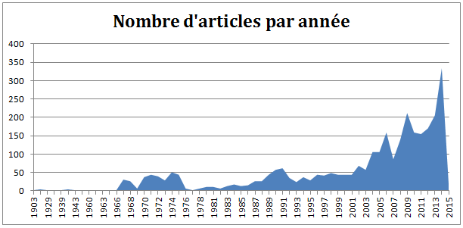

Figure : Graphique du nombre d'articles par année.

Comme nous avions 3029 articles, nous avons défini les périodes de façon à avoir environ 750 articles par période. Les périodes sont donc les suivantes :

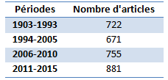

Figure : Tableau définissant les périodes.